四川省绵阳市2016年中考试语文试题
本试卷分试题卷和答题卡两部分。试题卷共6页，答题卡共6页。满分140分。考试时间150分钟。
注意事项：
1．答题前，考生务必将自己的姓名、准考证号用0．5毫米的黑色墨迹签字笔填写在答题卡上，并认真核对条形码上的姓名、准考证号、考点、考场号。
2．第I卷答案使用2B铅笔填涂在答题卡对应题目标号的位置上，第II卷答案使用0．5毫米的黑色墨迹签字笔书写在答题卡的对应框内。超出答题区域书写的答案无效；在草稿纸、试题卷上答题无效。
3．考试结束后，将试题卷和答题卡一并交回。
第I卷（选择题，共21分）
一、（15分，每小题3分）
1．下列词语中加点字的读音全部正确的一项是（ ）
A．偌大（nuò） 瞥见（piē） 潸然泪下（shān） 苦心孤诣（yì）
B．岑寂（cén） 附和（hè） 言简意赅（gāi） 踽踽独行（jǔ）
C．栖息（qī） 狼藉（jí） 棱角分明（líng） 爱不释手（shì）
D．执拗（niù） 狭隘（ài） 痛心疾首（jí） 锲而不舍（qì）
【答案】B
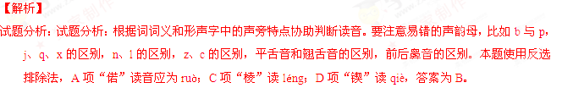
【考点定位】识记并正确书写现代汉语普通话常用字的字音。能力层级为识记A。
2． 下列词语中，没有错别字的一项是（ ）
A．和霭 揶揄 水泄不通 蜂涌而至B．葱笼 宣泄 销声匿迹 按部就班
C．阴霾 精典 人世苍桑 稍纵即逝D．诀别 招徕 脍炙人口 义愤填膺
【答案】D
【解析】
试题分析：错别字，主要是因音同或形似而错，掌握这个易错点，仔细辨析各项中汉字，根据汉字的特点，结合词义字义辨析判断。用反选排除法，有错就排除，A 项“和霭”应写作“和蔼”，“蜂涌而至”应写作“蜂拥而至”；B “葱笼”应写作“葱茏”；C项“精典”应写作“经典”；“人世苍桑”应写作“人世沧桑”，故选D。
【考点定位】识记并正确书写现代常用规范汉字。能力层级为识记A。
3． 下列各句中加点词语的使用，不正确的一句是（ ）
A．爱迪生试验电灯的消息，通过报纸传遍了全美国，也轰动了大西洋两岸。
B．在集训途中，因为海拔过高缺水，李国瑞甚至只能用尿液使自热米饭升温。
C．在这个封闭的山村，对一些简单的科学常识，这里的人们都会觉得不可理喻。
D．世界上的艺术珍品已是洋洋大观，但它们都曾经历了时间的考验与筛选。
【答案】C
【解析】
试题分析：试题分析：先要分析词本身的意思，注意词语的感情色彩，根据语境判断，C句中“不可理喻”意为不能用常理使那个人明白，沒法跟他讲道理，形容蛮横或固执。与句意不符，词语使用错误。
【考点定位】正确使用词语。能力层级为表达运用E。
4． 下列各句中，没有语病的一句是（ ）
A．乔金斯化石断崖是一处世界级古生物学遗址，是2008年被列入联合国教科文组织的“世界遗产”目录。
B．随着人们对环保的要求越来越高，未来汽车工业将会借助现代科技，向高效率、低能耗、零污染发展。
C．针对“十一”黄金周期间人们纷纷外出旅游的现状，我们要积极倡导文明出行、安全出行，切忌不可拥堵。
D．今年一月，绵阳火车站自动安检系统的正式启用，使旅客的安检时间大大缩减，方便了人们的出行。
【答案】B
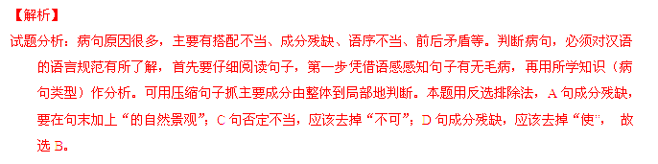
【考点定位】辨析或修改病句。能力层级为表达运用E。
5．把下面的句子组成一段语意连贯的话，排序恰当的一项是（ ）
①学校教育只是教育的一部分 ②我们在学校里接受教育，目的在养成习惯，增强能力③养成习惯，换个说法，就是教育 ④读书这件事也只是教育的一部分 ⑤教育不限于学校，也不限于读书
A．③⑤①④② B ①②④③⑤ C ⑤③①④② D ②①⑤④③
【答案】A
【解析】
试题分析：解答此类题，首先要阅读各个句子，准确判断它们共同表达的中心意思，再分析各句之间的关系，有时也可利用总写分写的写作顺序以及句式特点，注意其中的关联词、次序语、衔接语。由语段内容可以看出①学校教育只是教育的一部分和④读书这件事也只是教育的一部分中，是……也是……是连在一起的，可排除BD；判定③⑤的位罝，⑤是紧接③来说的，故③⑤排列，排除C；这样 就可选定答案A。
【考点定位】语言表达简明、连贯、得体、准确、鲜明、生动。能力层级为表达运用E。
二、（6分，每小题3分）
阅读下面的文言文。
汉中程文矩妻者，同郡李法之姊也，字穆姜。有二男，而前妻四子。文矩为安众^{①}令，丧于官。四子以母非所生，憎毁日积，而穆姜慈爱温仁，抚字^{②}益隆，衣食资供皆兼倍所生。或谓母曰：“四子不孝甚矣，何不别居以远之？”对曰：“吾方以义相导，使其自迁善也。”及前妻长子兴遇疾甚重，母恻隐自然，亲调药膳，恩情笃^{③}密。兴病愈，呼三弟谓曰：“继母慈仁，出自天受。吾兄弟不识恩养，心如禽兽。虽母道益隆，我等过恶亦已深矣！”遂将三弟诣南郑狱，陈母之德，状己之过，乞就刑。县言之于郡，郡守表彰其母，免除徭役，遣散四子，令其修革。自后训导愈明，并为良士。
穆姜年八十余卒。临终敕诸子曰：“吾弟伯度，乃智达之士。所言所言薄莽，其义至矣。今吾去，令汝等遵承，勿与俗同，增吾之累。”诸子奉行焉。
（选自《后汉书》，有删节）
【注】①安众，县名。 ②字，哺育、养育。 ③笃dǔ，忠实。
6．下列句子中加点词的解释，不正确的一项是（ ）
A．使其自迁善也 迁：改变、变化 B．或谓母曰 或：或者、或许
C．状己之过 过：错误、过失 D．临终敕诸子曰： 敕：命令、训诫
7．下列各句中，加点词的意义和用法相同的一项是（ ）
A．文矩为安众令 向吾不为斯役
B．四子以母非所非 以此遗之，不亦厚乎
C．而穆姜慈爱温仁 永州之野产异蛇，黑质而白章
D．虽母道益隆 虽人有百手，手有百指
8． 把文言文阅读材料中画横线的句子翻译成现代汉语。（8分）
（1）四子不孝甚矣，何不别居以远之？（5分）
（2）吾兄弟不识恩养，心如禽兽。（3分）
9．作者选取了哪几件事来表现程文矩妻的美德？（3分）
【答案】
B
A
①四个孩子不孝得很，为什么不叫他们另外居住来疏远他们一些？②我们兄弟不知道孝顺，是禽兽心肠。
①丈夫死后，照顾关心前妻之子胜过亲生；②程兴被继母感动，携弟自求刑罚，致郡守表彰其继母；③继母临终戒子。
【解析】
6．
试题分析：本题考查理解文言实词含义的能力．理解词语的含义时要注意文言词语的特殊用法，如通假字、词类活用、一词多义和古今异义，能结合具体语境来准确辨析即可。B项中“或”在古文中是“有的人”的意思，故此项解释不正确。
【考点定位】理解常见文言实词在文中的含义。能力层级为理解B。7．
试题分析：注意题干中的提示，“意义”指字词的含义，“用法”词性的变化，哪一点“相同”都可以。根据注释，理解文章内容，了解选项各句话的意思，了解文言常用字词多个义项，根据语境判断，进行比较。A项中“为”皆为“做”，意义用法相同；
【考点定位】理解常见文言虚词在文中的含义。能力层级为理解B。
8．
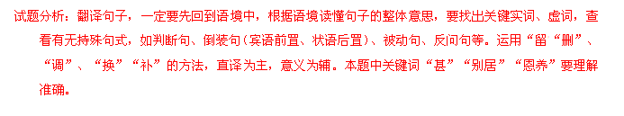
【考点定位】理解或翻译文中的句子。能力层级为理解B。
9．
试题分析：本题考查的是对课文内容的理解．解答此题的关键是在理解课文内容的基础上，根据题目的要求和提示的信息梳理内容，找出相关的语句，概括即可。
【考点定位】归纳内容要点，概括中心意思。能力层级为分析综合C。
10．阅读下边这首唐诗，然后回答问题。（6分）
寻幽居不遇
庄翱
满庭花落迷行路，绕院泉声写半山。
向暮此中回首去，洞门深处鸟关关。
这首诗写出了朋友幽居之处的哪些特点？（2分）
这首诗最后两句表达了作者什么样的感情？（4分）
【答案】
（2分）落花满径、依山而居、清泉淙淙、鸟语声声
（4分）对寻访不遇的遗憾惆怅之情，对幽居生活的向往之情。【解析】

试题分析：阅读诗歌，了解内容。“幽居之处”一词指的是环境，据此抓住诗中描写环境的词语“满庭花落”“绕院泉声”，根据作者写“花”写“泉”写“鸟”的“满”“绕”“关关”形态与声音来分析概括幽居之处的特点。
【考点定位】鉴赏诗歌的语言。能力层级为鉴赏评价D。

试题分析：仔细阅读诗歌，抓住诗歌中景物描写的特点，结合诗的题目“寻幽居不遇”，根据诗中“迷”“暮”“深”来理解作者的情感。
【考点定位】评价诗歌的思想内容或作者的情感态度。能力层级为鉴赏评价D。
11．默写。（10分）
（1） ，草色入帘青。 （刘禹锡《陋室铭》）
（2）春冬之时， ，回清倒影。 （郦道元《三峡》）（3） ，影布石上，佁然不动。 （柳宗元《小石潭记》）
（4）山河破碎风飘絮， 。 （文天祥《过零丁洋》）
（5） ， ，浩浩汤汤，横无际涯。（范仲淹《岳阳楼记》）
（6）行到水穷处， 。 （王维《终南别业》）
（7）曾子曰： ，任重而道远。 （《论语》）
（8） ，青春作伴好还乡。 （杜甫《闻官军收河南河北》）
（9）诸葛亮在《出师表》里用“ ， ”两句精辟地指出了后汉倾颓的原因。
（10）李煜在《相见欢》里以冷落的清秋之景，来描写自己寂寞离愁的句子是： 。
【答案】（1）苔痕上阶绿（2）则素湍绿潭（3）日光下彻（4）身世浮沉雨打萍（5）衔远山，吞长江（6）坐看云起时（7）士不可以不弘毅（8）白日放歌须纵酒（9）亲小人，远贤臣（10）寂寞梧桐深院锁清秋
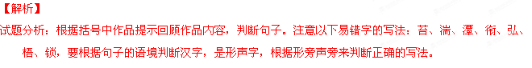
【考点定位】默写常见的名句名篇。能力层级为识记A。
12．【综合性学习】
立人中学举行“中国人读书情况专题研究”活动，下面是同学们收集到的相关材料。
材料一：
中国新闻出版研究院调查结果显示，2012年中国18—70周岁国民纸质图书阅读量仅为4．39本，而联合国教科文组织公布的数据与我们形成了对比：韩国11本、法国20本、日本40本、以色列64本。
材料二：中国新闻出版研究院第十二次全国国民阅读调查情况统计表（2015年）
年份 | 国民图书阅读率（%） | 数字化阅读率（%） | 综合阅读率（%） | 人均纸质阅读量（本） | 人均电子阅读量（本）
2013年 | 57．8 | 50．1 | 76．3 | 4．56 | 2．48
2014年 | 58．0 | 58．1 | 78．6 | 4．77 | 3．22
材料三：
李克强总理把“全国阅读”写入了政府工作报告，我国的《全国阅读促进条例》已列入国家立法计划。在政府的积极推动下，全国上下涌动着读书的热情，各大中小学校也开展了一系列读书活动。右边是格致中学的同学设计的学校读书活动的海报。

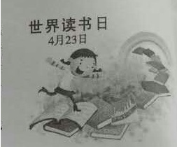
（1）请认真探究材料一和材料二，写出中国人读书现状的三个结论。（3分）
（2）请用简洁的语言说明材料四中画面（文字除外）的内容及寓意。（5分）
（3）阅读是提升全民素质的重要途径，请你为提高全民阅读兴趣提三条建议。（3分）
【答案】
（1）（3分）：①人均阅读量偏少；②人均阅读量在逐年上升；③选择数字化阅读的人数增长较快。
（2）（2） （5分）面面内容：一个小姑娘，正欢快地顺着一条由许多书铺成的路前进，路的另一头是一道彩虹。（3分）寓意：读书带给人快乐，读书给人幸福的生活。（2分）
（3）（3） （3分）①学校教育要注意培养学生的阅读习惯和阅读兴趣；②读书要拒绝功利化；③出版商要多出好书；④政府和社会单位要适当增加公民的休闲时间。
【解析】
（1）
试题分析：仔细阅读三则材料，根据表中的项目分析表中数据的变化，从中国人读书的频率和方式等来归纳结论。
【考点定位】归纳内容要点，概括中心意思。能力层级为分析综合C。
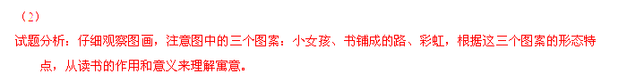
【考点定位】对作品进行个性化阅读和有创意的解读。能力层级为探究F。
（3）试题分析：联系现实生活人们阅读所存在的问题，可从培养读书兴趣、养成读书习惯以及多出好书和学习开设阅读课等多方面提出建议。
【考点定位】对作品进行个性化阅读和有创意的解读。能力层级为探究F。
五、（31分）
阅读下面的文字，回答13—20题。
（一）（18分）
天边有一抹若隐若现的云
官亦鸣
①天边，有一抹若隐若现的云。
②曾听一位哲人说，天边新出的一抹云，是天堂新进的灵魂。抬头看那天边的云，不，那分明是逝去不久的母亲。那若隐若现，飘忽不定的云层中，清晰地变幻着一个胖胖的身影，依旧是那样一如既往地来去匆匆，依旧是那样地摇晃着身躯——那是岁月无情，给你留下的永恒。
③母亲是那个一年中最冷的清晨离我们而去的。远处隐隐地响着零星的鞭炮声，空气中已是充满了年的气味了。而我们最最亲爱的母亲却悄然闭上她那永远是透着暖暖春意的双眼，胖乎乎的脸上依旧是那副似睡非睡，憨态可掬的神情。她是睡去了吗？可四周悲怆的哀乐声和透骨的恸哭声却庄重地提醒着我们，母亲是真的离我们而去了。懵懂中，我怎么也想不明白，母亲怎就不等我们回来。她是知道她的子孙们是要回来陪她过年并庆贺她老人家八十七岁华诞的。母亲一生中最大的幸福是亲手做一锅红烧肉炖白菜豆腐粉条。看着里屋外间团团围坐在整整三张大圆桌旁的她的儿女们及儿女们的儿女们，她怎么就忍心去了呢？怎么说走就走了，仅仅差十一天啊！
④一位外国科学家曾做过实验，人在离世的瞬间，体重减少21克，这就是说，人的灵魂重21克。守着母亲的灵魂，我觉得母亲的灵魂绝不止21克，应该是21千克，210千克，不，是更多，更重。因为在我们的心中，分明感到无形的沉重。从里到外的重，重得喘不过气来。是啊，母亲的双肩所承受的重，是我们几代人都承受不了的。望着似睡非睡的母亲的脸，忽然又觉得母亲的灵魂是那样的轻，她终于可以放下一切，扶摇直上九天，飘忽在天边云端……⑤母亲是个农家女，十六岁离娘亲，为人妻，为人母。她深深地懂得一份耕耘，一份收获。半个多世纪的辛劳操作，如今她是功德圆满，仓满斗盈。她可以放心地去了，去会见她相生相伴了七十余年的爱人——我们的父亲。去把她不得不的喜忧恨爱之情，十七年的别夫相思之意，美美地相倾相诉。看那云层后面的影子，竟是大步连天，急不可待地了。是的，那云层深处，有着另一个灵魂在等她，那是离我们而去十七年的父亲。母亲是轻松的，快乐的，一如七十年前坐花轿上路般的轻松，快乐。
⑥英国一位超心理研究者曾说：“灵魂可呈现为实体的，栩栩如生的，有时可投下一片阴影或是遮住一盏灯……”我相信，母亲的灵魂是栩栩如生的。看那天边的一抹若隐若现的云，分明是半透明的，甚至真的投下了一片阴影。
⑦此时，我想，那天边云层里的母亲的心里，是喜悦的。那轻轻舞动着的身影，便是证明。因为她看见了子孙们个个鲜活如出水芙蓉，楼房前停放着私家小车，她可以告诉父亲，那辆老掉牙的自行车，再也不用了；看着我们个个衣着时尚，皮鞋锃亮，天天像过大年一样，她可以告诉父亲，再不用腊月里的晚上，一个纳底，一个做帮，缝洗浆补，直忙到大年三十才能个个穿上新衣新鞋。此时的母亲，肯定笑得比那时更暖，更轻松。
⑧这样想着，看着，突然发现天边那一抹若隐若现的云变成了一抹淡淡的玫瑰红，并向大地投下了一片暖暖的光。噢，我明白了，母亲是知道灵魂有时能遮住一盏灯的。此时的她唯恐遮住了那一片暖暖的阳光。她知道她的子孙们分散在五湖四海是多么地需要阳光，于是她匆匆地走了。
⑨天边，那一抹若隐若现的云，幻化成一片玫瑰红，暖暖地……
13．结合第④段文字，解释划线句子中加点字的含义。（4分）
（1）“母亲的灵魂绝不止21克，应该是21千克，210千克，不，是更多，更重”。
（2）忽然又觉得母亲的灵魂是那样的轻……
14． 文中母亲的平凡和伟大，表现在哪些方面？请简要概括。（4分）
15． 结合全文谈谈“天边，有一抹若隐若现的云”这句话在文章中的作用？（6分）
16． 母亲是天底下最伟大的人，结合全文内容，仿照下面句子的格式，续写两句话。（4分）
母亲是幸福家庭的支柱，操劳一生，最后化为一抹云彩； ； 。
【答案】
13．（4分）（1）重：母亲为家庭付出了太多，母亲离世，我们内心无比沉重。（2）轻：解脱操劳，放下一切，母亲可以快乐、轻松地离去。
14．（4分） ①养育子女发，付山所有；②与丈夫恩爱相伴几十年；③为家庭操劳，任劳任怨；④辛劳一生，轻松离去。
15．（6 分）①手法上，比喻或者象征，把母亲的灵魂比作天边一抹云，把对母亲的浓厚情感寄托在这一抹云上。（2分）②结构上：是全文的线索，形成首尾呼应。 （2分）③在内容上：借对“一抹云”的描摹，表现了作者对母亲突然离世，心中难以抹平的伤痛和遗憾到自我宽慰的过程。（2分）
16．（4分）参考答案：母亲是儿女心灵的港湾，倾尽爱护，最后变成—丝似有似无的风，悠然而逝；母亲是父亲持家的臂膀，竭尽全力，最后幻为一团亦真亦幻的霭，逸然而离。
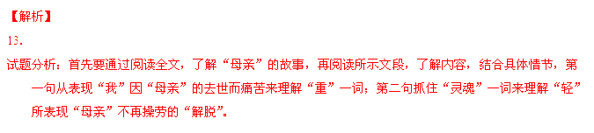
【考点定位】理解文中重要词语的含义。能力层级为理解B。
14．
试题分析：此题考查对文章内容的概括。通读全文，理清故事线索，梳理情节，根据主要人物“母亲”的活动，从“母亲”对子女，对丈夫，对家庭，对自己几个方面来概括。不要遗漏主要情节，不必叙述细节，语言要简洁通顺。
【考点定位】归纳内容要点，概括中心意思。能力层级为分析综合C。
15．
试题分析：阅读本文，找到语句的位置，从内容和结构两方面来分析理解。首先要点明语句使用的修辞手法，再从内容上“云”的象征意义、作者借云所表达的情感和结构上的充当线索、呼应作用来分析语句。
【考点定位】理解文中重要句子的含意。能力层级为理解B。
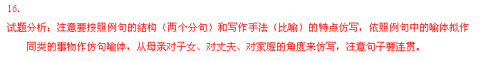
【考点定位】选用、仿用、变换句式。能力层级为表达运用E。
（二）（13分）
被微信撕碎的生活
胡珉琦
①微信是一种即时聊天工具，比起QQ，它更方便、更快捷，功能更强大。每天我们在微信中醒来，在微信中睡去，我们舍不得错过每一条朋友圈的新鲜事。我们无论饭前饭后都要照相，刮风下雨都要自拍，看到名牌就要合影……
②一群朋友聚在一起，第一件事不是相互问候，而是寻问wifi密码，当wifi终于连上，第一时间就是拍照并上传到朋友圈。那一刻，谁说我们不是在“为朋友圈而活”？随着微信用户数量的增长，朋友圈也开始迅速膨胀，随之而来的是各种代购信息、心灵鸡汤、养生秘籍，不堪其扰。种种被朋友圈绑架的行为，让“逃离朋友圈”的行为正悄然兴起。
③对此，专家认为，自我觉察非常重要。必须意识到，刷屏的行为是否真实地影响了自己的工作和生活，如果是，就需要进行控制和管理。
④随着微信的流行，人们所接收的信息从来没有像今天这样，以高度碎片化的形式出现。对此，人们的评价褒贬不一。
⑤脑科学得出的一种结论是，这种形式会严重分散人的注意力。因此，有科学家相信，这种“浅尝辄止”的方式，会使大脑在参与信息处理的过程中变得更加“肤浅”。支持这种观点的人认为，互联网的危险在于，它提供的知识与信息资源过于丰富，让人们以为再也不需要将这些知识与信息内化为自己的东西。而碎片化的阅读会“矮化”阅读者的文化。这是因为，他们已经没有耐心和习惯去阅读一本书籍，甚至是一篇长文。而文化是思想的产物，它需要创造者付出时间和专注力。
⑥不过，反对者并不这么看，他们认为这低估了年轻人在网络上获取知识的深度，忽略了一个重要的特征：那就是“数字一代”往往是用建设性的方法与信息互动来感受信息并获取信息。
⑦你知道“同辈压力”吗？就是朋友之间要做同样的事情，说同样的话，穿同样的衣服，遵循同样的规则。网络时代，人们的“疯狂”并不是真正源于对信息的渴求，而是害怕被“out”。
⑧韩寒曾写道：“身边的碎片越来越多，什么都是来得快去得快，多睡几个小时就感觉和世界脱节了，关机一天就以为被人类抛弃了……”
⑨2014年冬天，韩剧《来自星星的你》火遍全中国。朋友圈中讨论着各种相关的话题。根本用不着推荐，因为周围人几乎都在观看。那时候，如果你不知道“都教授”，恐怕就什么可聊的了。
⑩我们处在一个对信息遗漏恐惧的时代，每个人都害怕自己会错过皯什么。我们担心就在眨眼的那一刻，一个大机会就溜走了。其实，真正可怕的是，因为害怕这种错过，急于想要跟上时代的节奏，而乱了自己的步伐。
⑾新媒体能够满足人们对于信息的需求，这是不可否认的。但是，它无法代替诵读经典所能带给我们的心灵上的收获。新媒体只是丰富了我们的阅读方式，但不会彻底颠覆我们的阅读习惯。
⑿微信仅仅是用来填补碎片时间的工具，大块的时间仍然是应该用来正经地工作、学习，以及阅读严肃作品。事实上，有阅读习惯的人并不会放弃深度阅读的时间。无论在地铁上还是航班上，发达国家乘客手持书本阅读的比例明显高于国人。这在一定程度上表明，更早受益于新技术的人恰恰也更懂得抵御它、控制它。我们并不是要反对新媒体，而是必须时常反思，并对此保持警惕。无论何时，人类都不能被技术主宰。
17． 下列对文章内容的理解和分析，不正确的两项是（ ）
A．微信让我们拥有了更方便、快捷的交流方式，但因为控制不好和管理不当，不少人被朋友圈占据了生活。B．随着微信用户的增加，朋友圈迅速膨胀，各种碎片化的信息随之而来，人们不堪其扰，纷纷逃离朋友圈。
C．微信以碎片化的形式传递信息，带来了阅读方式的改变，但是这会使人们丧失阅读书籍的耐心和习惯。
D．文中的“同辈压力”，是说朋友之间，你知道的我也必须知道，你有的我也必须有，否则我就落后了，就有“压力”。
E．发达国家乘客手持书本阅读的比例明显高于国人，也可以说明，有阅读习惯的人不会因为微信而放弃深度阅读。
18． 简要概括“被微信撕碎”的“生活”的具体表现。（4分）
19． 第⑧⑨两段在文章中的作用分别是什么？（2分）
20． 微信的流行导致信息以高度碎片化的形式出现，从文章中可以看出，人们对此有哪些看法？（3分）
【答案】
17．（4分）BC评分细则：4分，每项2分。
18．（4分）①人们过度关注微信朋友圈，而忽略了人与人之间面对面的交流；②人们被微信控制，微信影响了自己的工作和生活；③人们通过微信发布或接收的信息，以碎片化的形式出现；④人们通过微信获取信息，养成碎片化的阅读的习惯。
19．（2分）第⑧段引用韩寒的话，形象地说明了在信息碎片化传递的网络时代，人们害怕落后、害怕被时代抛弃的心理；第⑨段举例子，用韩剧《来自星星的你》在朋友圈中被热议，来说明人们关注朋友圈并不是因为对信息的渴望，而是由于“同辈压力”，害怕“cut“。
评分细则：2分。答出“引用” “举例子” 并解说正确，则各得1分，解说不正确，不得分，解说只要答出“害怕落后”即正确。
20．（3分）①认为这会分散人的注意力．会使人脑应得“肤浅”，会“矮化”阅读者的文化；②认为这不会影响人们获取知识的深度，因为人们会用建设性的方法与自信互动来感受信息并获取信息。③微信仅仅是用来填补碎片时间的工具，只要我们懂得抵御它、控制它，就不会被技术所主宰，也就不会影响我们的生活。
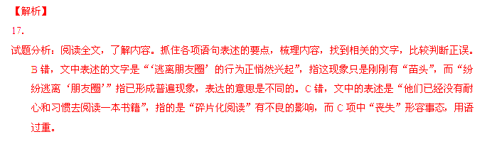
【考点定位】筛选并整合文中的信息。能力层级为分析综合C。
18．
试题分析：根据题目中所提示的关键词梳理内容，找到有关的语句，从对人际交流、工作生活、阅读的影响和碎片化的信息传递等几个方面来概括。
【考点定位】筛选并整合文中的信息。能力层级为分析综合C。
19．
试题分析：阅读所示文段，从议论文写作方法的角度来分析所使用的论证方法，根据文段中的“被人类抛弃”“恐怕没什么可聊”两个关键词来理解论证所论证的问题即害怕落后于时代。
【考点定位】理解文中重要语段的作用。能力层级为理解B。20．
试题分析：根据题目中的提示“人们有看些看法”梳理文章内容，找到相关的文段即第五第六段，了解人们不同的“看法”，根据文段内容概括即可。
【考点定位】归纳内容要点，概括中心意思。能力层级为分析综合C。
六、（50分）
21．请以“那件小事真不小”为题目，写一篇不少于600字的记叙文。（50分）
要求：①文中不得出现真实的县（市、区）名、校名、人名，如出现请XX代替。②不得抄袭，不得套作。
【答案】例文：
那件小事真不小
这件事发生在夏天的一个下午。太阳像一个大火球高挂在空中，一丝风都没有。花草都无精打采地低着头，昏昏欲睡。连柏油路都晒软了，印上了一条深深的车轮印，我走在放学的路上，戴着帽子，但仍然满脸淌汗，此刻多么盼望吃个雪糕解解渴呀!
走着走着，看见前面有一群人正在买雪糕，我觉得口渴难忍，也挤进人群，买了一根。咬了一口雪糕，哇!
真舒服，从头凉到脚。我随手把雪糕纸一扔，雪糕纸飘飘荡荡，正好落在果皮箱外面。我有心跑过去捡，转念一想：算了，不就是一张雪糕纸嘛，没什么了不起的，于是，便继续朝前走。
过了一会儿，我来到一个岔路口，看见一个五六岁的小男孩举着一个雪糕向妈妈跑去。一边跑，一边喊：“妈妈，给你!”他跑到妈妈跟前，一只手把雪糕送到妈妈嘴里，一只手把雪糕纸扔到了地上，他的妈妈俯身拾起雪糕纸说：“土地公公和你一样爱干净，你把它的衣服弄脏了，它会生气的。这环境卫生要靠我们大家来保持，那边有果皮箱，妈妈和你一起把雪糕纸扔到箱里去。”说着，他们一起走到果皮箱前，把雪糕纸扔了进去。
望着这情景，我的脸刷的一下子红到了脖子根，那母子俩的举止、言行，就像一块石头，打破了我心灵的平静。我嘴里的雪糕，不知怎的，一点凉意都没有。不但如此，反而觉得异常的燥热，脸无处藏，身无处躲，心里就像打翻的五味瓶，苦辣酸甜咸，说不清是哪种滋味。我望着那母子俩远去的背影，觉得自己缺少点什么，觉得自己很渺小，抬不起头来……
以后的日子，天气仍然持续高温，阵阵热浪包围着这座城市。我还与往常一样，在口渴的时候，买一个雪糕抵御酷暑。只是再没让雪糕纸随风飘扬，而是把它小心地放进了垃圾箱。我坦然地品尝着雪糕带给我的甜美和清凉。
这件事情真不小，它永远激励着我！
【解析】
试题分析：“凡人”，是普通人；“小事”，是指生活中看似不值一提，但令人怦然心动的常见的事情。宜以小见大，突出小事不小。 “凡人小事”这是一篇命题作文，学生在写作时，应注意选材。“小事”是指生活中看似不值一提，但令人怦然心动的常见的事情。宜以小见大，突出小事不小。“一沙一世界，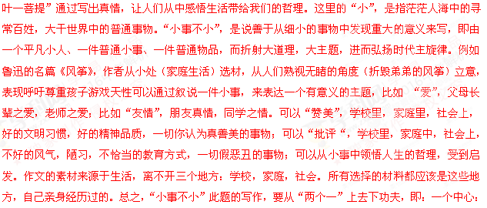从日常生活中，从众多的素材中，通过观察、提炼，最后确定一个鲜明的中心。一组材料：围绕中心，精心选择一组最能表现这个中心的材料。经历过的事情很多，我们则必须用心灵的筛子细细筛选最符合题目立意的，你最有感触的事情来写。
【考点定位】按要求写作。能力层级为表达运用E。

